SCHEDA INFORMATIVA

Denominazione Scuola I.I.S. “AMALDI – SRAFFA”
Telefono 011/9011965
Fax 011/9037959
Comune di Orbassano

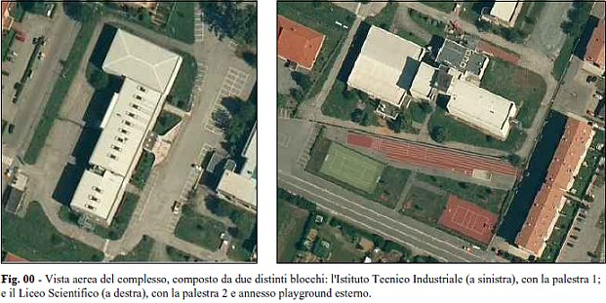

IMPIANTI SPORTIVI EX I.I.S AMALDI
Via F.lli Rosselli 35 - 10043

PALESTRA 1 senza tribune (ex I.T.I Amaldi)

DIMENSIONI: 29.50 m. x 17.50 m.
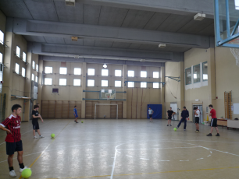
ALTEZZA: 7.50 m.
MQ: 516

ATTIVITA’ PRATICABILI:
Ginnastica a corpo libero, basket, volley, calcio a 5.

NOTE
Accesso ai disabili mediante rampa esterna.
Accesso dagli spogliatoi al piano palestra attraverso il corridoio.
Tipo di pavimentazione: PVC.

SERVIZI:
- Spogliatoi atleti: 2
- Wc: 5
- Docce: 3

PALESTRA 2 con tribune (ex L. S. Amaldi)
DIMENSIONI: 32.40 m. x 20 m.
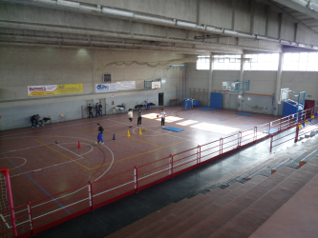
ALTEZZA: 7.55 m.
MQ: 648

ATTIVITA’ PRATICABILI:
Ginnastica a corpo libero, basket, volley.

NOTE
Accesso ai disabili.
Accesso dagli spogliatoi al piano palestra attraverso il corridoio, senza interferenza con il pubblico.
Tipo di pavimentazione: PVC.

SERVIZI:
- Spogliatoi atleti: 2
- Wc: 2
- Docce: 6
- Spogliatoi giudici/istruttori: 1
- Wc: 1
- Docce: 1
- Servizi pubblico: 2
- Wc: 5

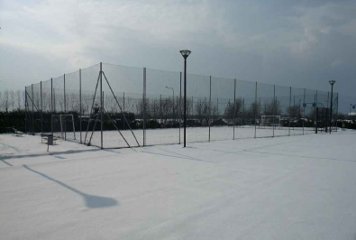
PLAYGROUND ESTERNO

ATTIVITA’ PRATICABILI:
Volley, basket, calcio a 5, tennis, atletica (corsa veloce, salto in lungo).

NOTE
Tipo di pavimentazione: BINDER in conglomerato bituminoso verniciato.

CONCESSIONE UTILIZZO:

Per informazioni circa la possibilità di accedere agli impianti rivolgersi alla sede del Comune di Orbassano.
MAIL: sport@comune.orbassano.to.it
TELEFONO: 011.9036285/217

Per informazioni di altra natura potete rivolgervi alla Città metropolitana di Torino.
MAIL: impiantisport@cittametropolitana.torino.it
TELEFONO: 011.8616244 – 45 – 46 – 47

